

MANUAL DE GESTIÓN UBUNTU

Darien Fernndo Rivera Gómez

Sistemas Operativos

3-TTI-1 08-07-19

Indice

Introducción………………………………………………………………………………………….…3
Gestión de Usuarios y Grupos…………………………………………………………………….……3
Gestión de Usuarios……………………………………………………………………………….……4
Creación de usuarios……………………………………………………………………………….4
Modificación de usuarios……………………………………………………………………….….5
Eliminación de usuarios………………………………...………………………………………….5
Gestión de Grupo...……………………………………………………………………………….……6
Creación de grupos………..……………………………………………………………………….6
Modificación de grupos………………………………..……………………………………….….6
Eliminación de grupos………………………………...……..…………………………………….6
Añadir usuarios al grupo…………………………...……..……………………………….……….6
Quitar usuarios al grupo…………………………...……..……………….……………….……….6
Conclusión……………………………………………………………………………………………...7
Referencias……………………………………………………………………………………………...7

Introducción

La gestión de usuarios y grupos en linux funciona para poder administrar y tener un control de las personas que tienen acceso a nuestro sistema y poder restringir los permsos que estos pueden tener sobre nuestros archivos. Esto nos brinda seguridad y confianza al trabajar con nuestros archivos.

Gestión de Usuarios y Grupos

La administración de usuarios y grupos solamente puede realizarlas el usuario root utilizando los comandos de gestión de usuarios. Las tareas y los comandos para realizarlas son:
- Creación de usuarios / useradd
- Modificación de usuarios / usermod
- Eliminación de usuarios / userdel
- Creación de grupos / groupadd
- Modificación de grupos / groupmod
- Eliminación de grupos / groupdel
- Añadir usuarios a un grupo / adduser
- Quitar usuarios de un grupo / deluser

Gestión de Usuarios

Creación de usuarios
El comando useradd permite añadir un usuario indicando como parámetros la información particular para crear el usuario en la misma líne de comandos. La sintaxis es:
//Crear usuario
useradd [opciones] nombre-usuario
Entre las opciones más destacables tenemos:
- -g: Grupo principal que queremos tenga el usuario (debe existir previamente)
- -d: Carpeta home del usuario. Suele ser /home/nombre-usuario
- -m: Crear carpeta home si es que no existe.
- -s: Intérprete de comandos (shell) del usuario. Suele ser /bin/bash
Ejemplo, si deseamos crear un usuario llamado 'pedro' cuyo grupo principal sea 'profesores', cuya carpeta home sea /home/pedro y su intérprete de comandos sea /bin/bash, ejecutaremos el siguiente comando:
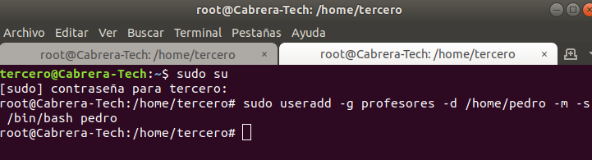
// Crear un usuario
sudo useradd -g profesores -d /home/pedro -m -s /bin/bash pedro

De esta manera habremos creado al usuario pedro y su carpeta home. Si no utilizamos la opción -m, no se creará la carpeta home del usuario; en tal caso tendríamos que crearla manualmente. Tan solo nos quedará establecer su contraseña con el comando passwd:
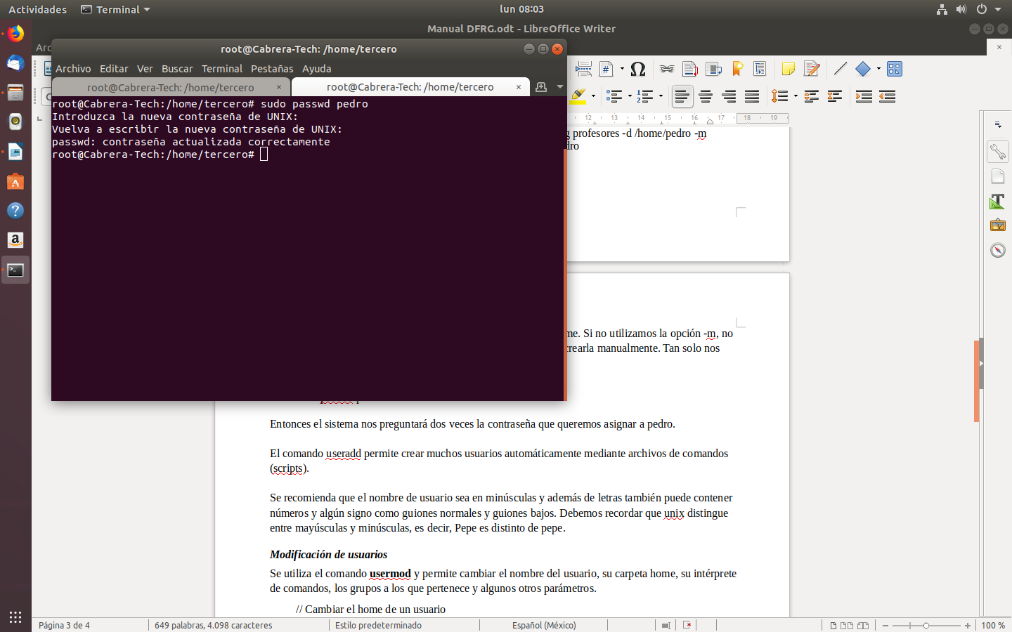
// Establecer la contraseña del usuario
sudo passwd pedro

Entonces el sistema nos preguntará dos veces la contraseña que queremos asignar a pedro.
El comando useradd permite crear muchos usuarios automáticamente mediante archivos de comandos (scripts).
Se recomienda que el nombre de usuario sea en minúsculas y además de letras también puede contener números y algún signo como guiones normales y guiones bajos. Debemos recordar que unix distingue entre mayúsculas y minúsculas, es decir, Pepe es distinto de pepe.

Modificación de usuarios
Se utiliza el comando usermod y permite cambiar el nombre del usuario, su carpeta home, su intérprete de comandos, los grupos a los que pertenece y algunos otros parámetros.
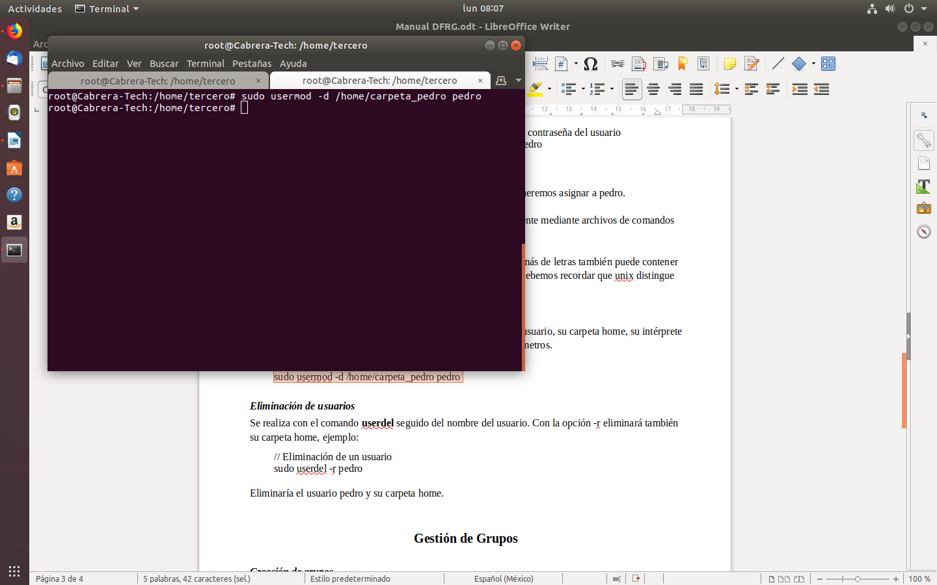
// Cambiar el home de un usuario
sudo usermod -d /home/carpeta_pedro pedro

Eliminación de usuarios
Se realiza con el comando userdel seguido del nombre del usuario. Con la opción -r eliminará también su carpeta home, ejemplo:
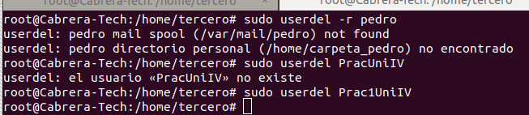
// Eliminación de un usuario
sudo userdel -r pedro

Eliminaría el usuario pedro y su carpeta home

Gestión de Grupos

Creación de grupos
El comando groupadd permite añadir un grupo indicando como parámetro el nombre del grupo. Ejemplo, si deseamos crear un grupo llamado 'alumnos' ejecutaremos:
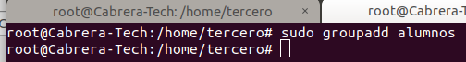
// Añadir un grupo
sudo groupadd alumnos

Modificación de grupos
El comando groupmod permite modificar el nombre de un grupo o el gid del mismo. La sintaxis es: sudo groupmod [-g nuevo-gid] [-n nuevo-nombre] nombre-grupo, ejemplo:
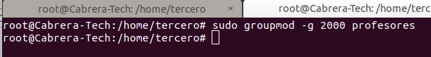
// Cambiar el gid del grupo profesores
sudo groupmod -g 2000 profesores

Eliminación de grupos
Se realiza con el comando groupdel seguido del nombre del grupo, ejemplo:
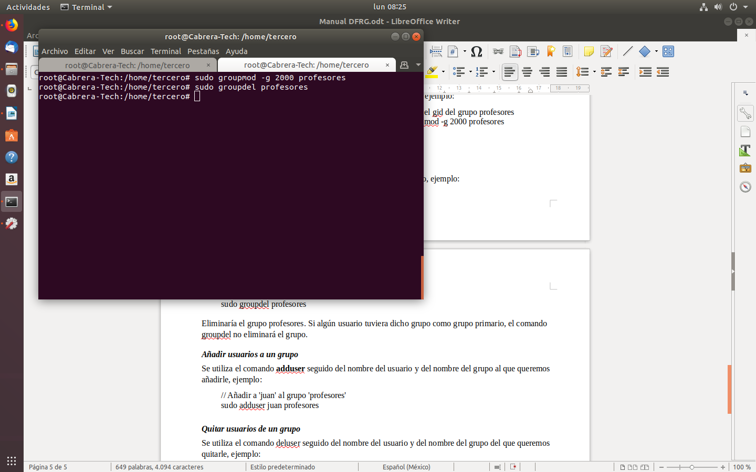
// Eliminación de un grupo
sudo groupdel profesores

Eliminaría el grupo profesores. Si algún usuario tuviera dicho grupo como grupo primario, el comando groupdel no eliminará el grupo.

Añadir usuarios a un grupo
Se utiliza el comando adduser seguido del nombre del usuario y del nombre del grupo al que queremos añadirle, ejemplo:
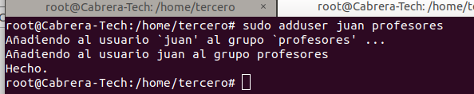
// Añadir a 'juan' al grupo 'profesores'
sudo adduser juan profesores

Quitar usuarios de un grupo
Se utiliza el comando deluser seguido del nombre del usuario y del nombre del grupo del que queremos quitarle, ejemplo:
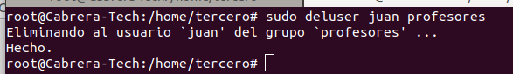
// Quitar a 'juan' del grupo 'profesores'
sudo deluser juan profesores

Para más información de todos estos comandos se puede consultar la ayuda del manual ejecutando man seguido del nombre del comando, ejemplo man adduser.
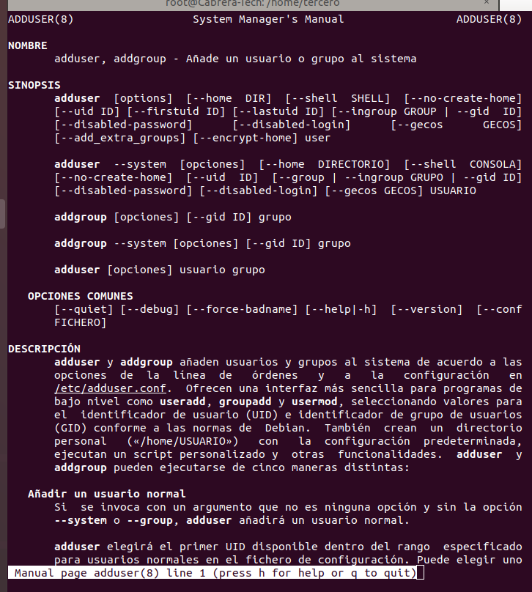

Conclusión

En conclusión podemos decir que con este manual aprendimos lo básico sobre la gestión de usuario y grupos por lo tanto ahora podemos tener un mejor control de las personas con las que estamos trabajando y poder administrar toda una red de usuarios que colaboran para cumplir con los objetivos deseados.

Referencias:
Administración de usuarios y grupos | Redes Linux. (2019). Retrieved from http://www.ite.educacion.es/formacion/materiales/85/cd/linux/m1/administracin_de_usuarios_y_grupos.html

